Лангепасское городское муниципальное автономное дошкольное образовательное учреждение
«Детский сад общеразвивающего вида № 3«Светлячок»

Нравственно - патриотический проект
«Поклонимся великим тем годам»

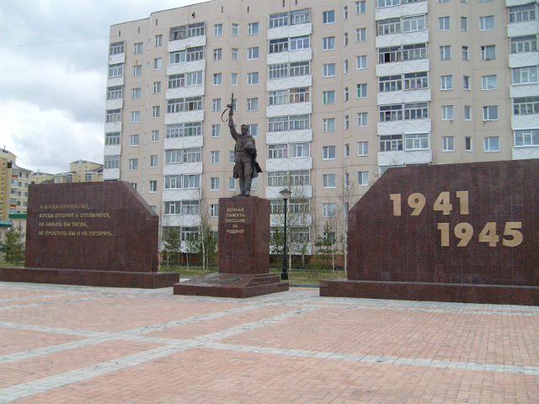

Составитель:
Мезяк С. А.

г. Лангепас
Актуальность

Патриотическое воспитание дошкольников – актуальная проблема в условиях современной России. Изменилась не только жизнь, но и мы сами. В течение последних десятилетий радикально переосмыслено само понятие патриотического воспитания дошкольников, его содержание, цели и задачи. Чувство любви к Родине – это одно из самых сильных чувств, без него человек ущербен, не ощущает своих корней. А почувствует ли он привязанность к родной земле или отдалится от нее, это уже зависит от обстоятельств жизни и воспитания. Поэтому важно, чтобы ребенок уже в дошкольном возрасте почувствовал личную ответственность за родную землю и ее будущее. У В.П. Астафьева есть замечательные слова: «Если у человека нет матери, нет отца, но есть Родина - он ещё не сирота. Всё проходит: любовь, горечь утрат, даже боль от ран проходит, но никогда - никогда не проходит и не гаснет тоска по Родине...».
Одним из основных средств нравственно-патриотического воспитания в ДОУ является метод проектов. Основываясь на лично – ориентированном подходе к обучению и воспитанию детей старшего дошкольного возраста, он развивает познавательный интерес к различным областям знаний, формирует навыки сотрудничества; открывает большие возможности в организации совместной поисковой деятельности дошкольников, педагогов, родителей. Тема Великой Отечественной войны чрезвычайно актуальна в современном обществе, способствует объединению, сплочению нашего народа. День Победы близок и понятен детям дошкольного возраста, потому что реализует достаточно простую, ясную идею, известную им по сказкам, – идею противостояния добра и зла и финальной победы добра.
9 Мая! Великий праздник для нашего народа. День радости и вместе с тем день печали. В этот праздник мы поздравляем ветеранов и чтим память погибших. Многие десятилетия эта традиция передается из поколения к поколению. И вот сейчас поздравляют ветеранов уже их правнуки.

Цель проекта

воспитание гражданско-патриотических чувств у детей-дошкольников, воспитание чувства гордости за подвиг своего народа в Великой Отечественной войне, уважения к ветеранам.

Задачи:

- способствовать воспитанию у каждого ребенка нравственно-патриотических чувств к Родине, ветеранам войны, воинам российской армии. Воспитывать уважение и чувство благодарности ко всем, кто защищает родину;
- расширить знания о государственных праздниках и историческом наследии нашей страны;
- развивать познавательные способности детей в процессе практической деятельности, интеллект ребенка, формировать наглядно-образное мышление, творческие способности, самостоятельность, навыки взаимоотношений со взрослыми;
- способствовать развитию речи через выразительное чтение стихов, составление рассказов о ветеранах. Обогащать активный словарь новыми словами, поощрять пересказы детей, услышанных дома историй о близких, показывая их фотографии;
- обеспечить атмосферу доброжелательности, комфортности в общении: родитель-родитель; родитель-педагог; родитель – ребенок;
- организовать деятельность детей, родителей, направленную на создание праздничного концерта;
- вызвать эмоциональный отклик на результат своей деятельности.

Сроки проведения
Апрель – май 2015 года

Участники проекта
Дети в возрасте 5 – 6 лет, родители, воспитатели, музыкальный руководитель, инструктор по физическому воспитанию.

Вид, тип проекта
Краткосрочный, творческий

Ожидаемый результат
- понимание важности праздника – Дня Победы в жизни российского человека;
- создание альбома о Великой Отечественной войне;
- вовлечение родителей в педагогический процесс ДОУ, укрепление заинтересованности родителей в сотрудничестве с ДОУ;
- повышение социальной компетентности дошкольников;
- оформление выставки детского творчества ко Дню Победы;
- праздник «День Победы»

План реализации проекта

1 этап – подготовительный

- составление плана деятельности
- сотрудничество с родителями
- подбор литературных произведений о войне
- подбор музыкальных произведений на военную тему
- подготовка цикла бесед о ВОВ

2 этап – основной, организационно-практический

Работа с родителями | - Информация в родительском уголке  - Индивидуальные и групповые консультации по организации выставки «Я рисую мир» и проведению праздника  - Подготовка презентации «Нам дороги эти позабыть нельзя»  - Советы родителям «Как рассказать детям о войне»
Работа с детьми | - Чтение и обсуждение произведений о войне  - Экскурсия в сквер «Памяти»  - Рассматривание иллюстраций  - Изготовление рисунков на тему «Я рисую мир»  - Индивидуальные беседы о войне  - Разучивание стихов, песен о войне  - Изготовление пригласительных на праздник.  - Изготовление подарков приглашенным ветеранам  - Репетиции  - Изготовление рисунков на выставку

3 этап – заключительный

- Выставка рисунков «Славный День Победы»
- Праздник «День Победы»

Результативность проекта:

Критерии результатов
критерии 2014 20125
Доля % воспитанников, имеющих высокий и средний уровень о знании истории ВОВ 34% 78%
Доля % родителей имеющих мотивацию на формирование нравственно-патриотического направления 40% 60%
Доля % воспитанников, участвующих в совместных проектах по нравственно- патриотическому направлению 18% 52%
Доля % воспитанников имеющих средний и высокий уровень сформированности нравственно-патриотической компетентности 46% 84%

ЛИТЕРАТУРА.
Закон «Об образовании» в редакции Федерального закона от 11.12.2007 N309 Ф.З.
Приказ Минобрнауки РФ от 23 ноября 2009г N655 «об утверждении и введении в действие ФГТ к структуре основной общеобразовательной программы дошкольного образования»
Федина Н.В. Дошкольное образование в Федеральной программе // Информационно-публицистический бюллетень «Просвещение». 2008- выпуск 1(16).-С.4.
Федина Н.В Федеральный государственный образовательный стандарт дошкольного образования: история вопроса и проблемы разработки // Образование старших дошкольников в преемственности с начальной школой как стратегическое направление развития образования России: Сборник материалов Всероссийской научно-практической конференции, 4-5 июня 2008 года, Москва / Сост.Н.А.Песняева. – М.: АПКиППРО, 2008. – С.25-29.
Федина Н.В. Основные концепты проекта федеральных государственных требований к структуре основной общеобразовательной программы дошкольного образования. // Региональное образование: современные тенденции. Информационный и научно-методический журнал. 2010. - N 1. – С.104-109.
Скоролупова О.А., Федина Н.В. О комплексно-тематическом принципе построения образовательного процесса в дошкольном образовании // Дошкольное воспитание. 2010. - N 5. – С.40-45.
Патриотическое воспитание дошкольников / Алешиа Н.В.–М.,2008.
8. Приобщение детей к художественной литературе / Гербова В. В., М., - 2006.
Детям о Великой Победе / Казаков А. П., Шорыгина Т. А., - М., 2007.
Дни воинской славы / Зацепина М. Б., М., 2008.
11. Дошкольникам о защитниках отечества / Под. ред. Кондрыкинской Л. А. - М., 2006.
Как научить детей любить Родину / Антонов Ю. Е., Левина Л. В., Розова О. В. и др. - М., 2005.
13. Мой родной дом / Под ред. Араповой-Пискаревой Н. А., - М., 2005.
14.Интернет- ресурсы.
Результат работы по проекту:

- Разработаны методические рекомендации для педагогов по ознакомлению детей с героями Великой Отечественной войны, их подвигами, с жизнью в тылу, с традициями празднования Дня Победы
- Систематизирован литературный и иллюстрированный материал по теме «ВОВ»
- Составлены конспекты занятий, досугов и праздников;
- Оформлены выставки детских работ, стенды, альбомы, папки;
- Активное участие родителей в реализации и презентации проекта;
- Разработаны рекомендации для родителей (какие книги читать детям, какие экспозиции в музеях доступны пониманию дошкольников)

